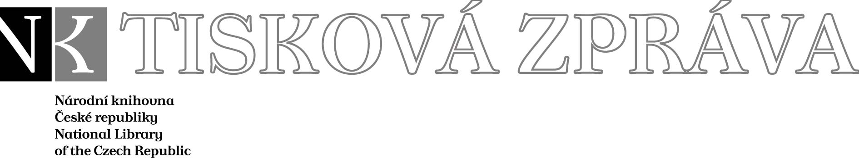
10. 10. 2007

Více najdete na www.nkp.cz a www.klementinum.cz <Pro novináře>

Ďáblovu bibli si prohlédlo již deset tisíc návštěvníků Galerie Klementinum

Legendami opředený rukopis Codex gigas, známý též jako Ďáblova bible, je atraktivním exponátem výstavy v pražské Galerii Klementinum, kde si ho prohlédlo již přes deset tisíc návštěvníků. Na výstavu Codex gigas – Ďáblova bible (Tajemství největší knihy světa), která se zabývá vznikem a napínavými osudy této monumentální středověké knihy (920 x 505 mm, váha 75 kilogramů), zavítalo za první tři týdny 10 448 lidí.
O mimořádné přitažlivosti expozice, kterou připravila Národní knihovna ČR, svědčí i fakt, že jsou rezervovány prakticky všechny vstupenky na říjen, které byly uvolněné k předprodeji prostřednictvím on-line systému. „Zájemci o výstavu Ďáblovy bible nicméně nemusí její návštěvu odkládat až na listopad,“ upozorňuje Ivo Mirošovský z Národní knihovny. „Do Galerie Klementinum se totiž mohou vydat v úterý nebo v sobotu, což jsou dny, na které se vstupenky prodávají přímo u naší pokladny bez předchozích on-line rezervací. Naše zkušenosti z prvních týdnů výstavního provozu navíc ukázaly, že část objednaných vstupenek zůstává nevyzvednuta. A ty uvolňujeme průběžně do prodeje tak, aby šanci získat lístek měli i ti, kdo se za Ďáblovou biblí vypraví v další dny a to i bez rezervace na internetu.“

Pro objednávky vstupenek je na webových stránkách Národní knihovny (www.nkp.cz) zřízen speciální rezervační on-line systém. Před samotnou objednávkou mají zájemci navíc k dispozici aktuální přehled o datech a hodinách v daném měsíci, na které si ještě mohou lístky objednat. Základní cena vstupného je 100,- Kč, zlevněné vstupenky pro studenty, seniory a děti (10–15 let) stojí 50,- Kč. Stejná cena za jednu vstupenku (tj. 50,- Kč) platí i pro návštěvníky, kteří do galerie přijdou ve skupinách v počtu 10 a více osob. Děti do 10 let a handicapované osoby (držitelé průkazek ZTP a ZTP/P) mají vstup zdarma.

Vstupenky na výstavu Codex gigas – Ďáblova bible (Tajemství největší knihy světa) se prodávají na konkrétní hodiny kvůli ochraně vystavené Ďáblovy bible, pro niž se musí zajistit striktní dodržování předepsaných parametrů teploty i vlhkosti vzduchu. Počet osob, jež mohou trezorovou místnost navštívit během jedné hodiny, je proto přísně regulován
a návštěvníci se k prohlídce trezorové místnosti musí dostavit v přesně stanovených časech! (Galerie Klementinum je pro veřejnost otevřena kromě pondělí každý den od 10 do 19 hodin.)

Rezervované vstupenky si návštěvníci musí vyzvednout nejpozději 2 hodiny před časem vstupu na výstavu a v případě časů vstupu 10:00, 11:00 a 12:00 hod. nejpozději den předem. Návštěvníci, kteří nevyužijí možnost on-line rezervace ani tzv. volných dnů (úterý a sobota), mohou výstavu navštívit kdykoliv, ovšem bez záruky, že vstupenky na požadovaný čas budou k dispozici.

Termíny zahájení předprodeje na další měsíce:
od 22. 10. – předprodej vstupenek na listopad 2007
od 19. 11. – předprodej vstupenek na prosinec 2007 a leden 2008

Podrobnosti o způsobu rezervace, aktuálních změnách v provozu Galerie Klementinum a zvláštním režimu výstavy získáte na www.nkp.cz nebo osobně na recepci Galerie Klementinum.

Úsek komunikace NK ČR

public.ur@nkp.cz

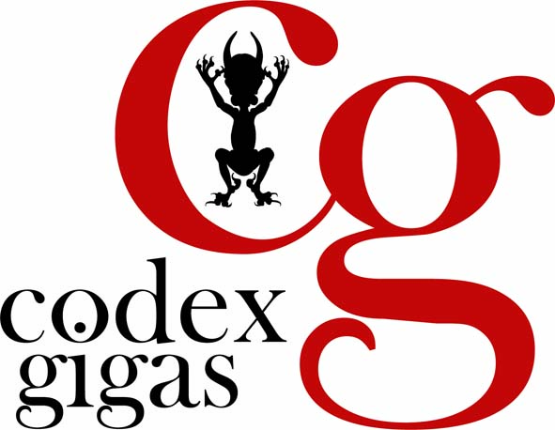

Codex gigas – Ďáblova bible (Tajemství největší knihy světa)
Galerie Klementinum (Křižovnická 190, Praha 1)
20. 9. 2007 – 6. 1. 2008
Otevřeno úterý – neděle 10:00 – 19:00 hod.
Vstupné 100,- Kč, zlevněné vstupné 50,- Kč (studenti, důchodci a děti 10–15 let), skupiny v počtu 10 a více osob 50,- Kč,
handicapované osoby (držitelé průkazek ZTP a ZTP/P) a děti do 10 let vstup zdarma.

Národní knihovna České republiky, Klementinum 190, 110 00 Praha 1, tel./fax: +420 221 663 277
e-mail: public.ur@nkp.cz
www.nkp.cz • www.klementinum.cz

